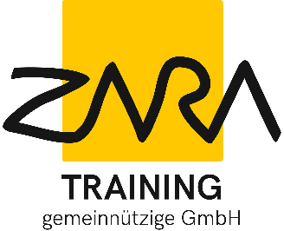
PRIHLASOVACÍ FORMULÁR
V prípade záujmu pošlite vyplnený a podpísaný prihlasovací formulár a Súhlas dotknutej osoby ku spracúvaniu osobných údajov (sken) najneskôr do 4. 6. 2021 (vrátane) na: zuzana.licha@statpedu.sk. Poslaním prihlasovacieho formulára sa záujemca záväzne prihlasuje na workshop.
Údaje o škole:
Názov a adresa školy:

E-mail:

Telefón:

Meno a priezvisko riaditeľa:

Podpis riaditeľa:

Údaje o účastníkovi:
Meno a priezvisko prihláseného učiteľa:

Predmet, ktorý vyučuje:

Aprobácia/kvalifikácia:

E-mail:

Telefón:

Znalosť anglického jazyka (úroveň podľa SERR pre jazyky):
Podpis učiteľa:

